**作 业**

1. **填空题**
2. 在 HTML 中，用来创建标题的标签是 h标签 。
3. 要创建一个超链接，使用的 HTML 标签是 a标签 。
4. 要插入图片，使用的 HTML 标签是 img标签 。
5. HTML 文档的主体内容放在 body 标签内。
6. 用于定义表格行的标签是 tr标签 。
7. 定义无序列表的标签是 ul标签 。
8. HTML 注释的语法是 <!-- --> 。
9. 用于嵌入视频和音频的标签分别是 video标签 、 audio标签 。
10. 用于定义表格数据单元的标签是 td标签 。
11. 用于定义文档头部信息的标签是 head标签 。
12. 用于定义段落的标签是 p标签 。
13. HTML 中用于定义样式表链接的标签是 link标签 。
14. **判断题**
15. HTML 中的标签都是大小写敏感的。×
16. <div> 标签用于定义一个块级的容器，可以用来组织页面上的内容。√
17. HTML 中，无论在哪里添加空格、换行符或制表符，浏览器都会将它们合并为一个空格。√
18. 在 HTML 中，表格的每一行都用 <row> 标签定义。×
19. 在 HTML 中，可以通过设置 <a> 标签的 target 属性为 "_blank" 来在新标签页打开链接。√
20. **编程题**

用表格等标签创建一个个人简历模板，模板实例如下图：

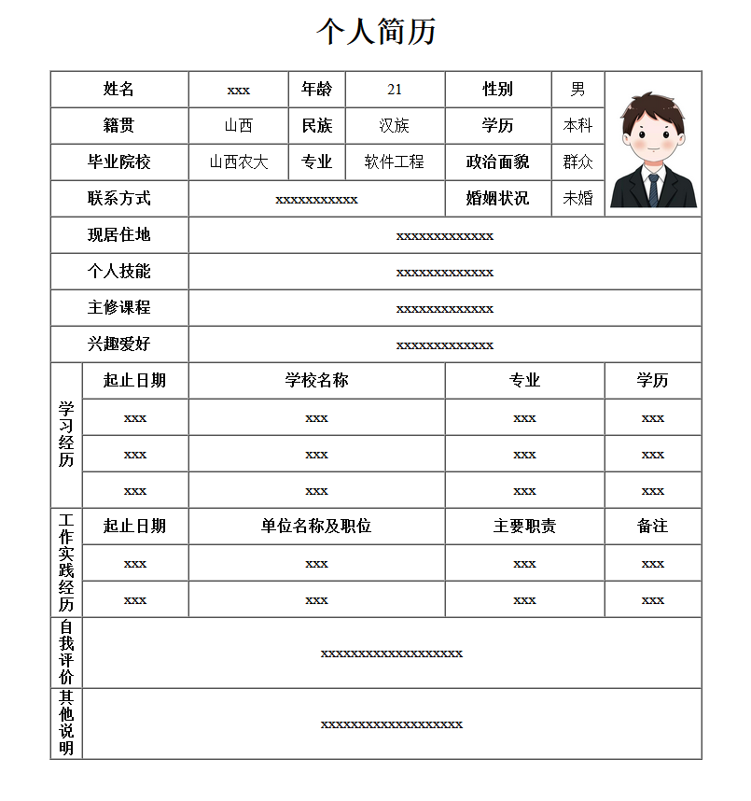

1. **简答题**
2. 什么是 alt 属性？它在 HTML 中的作用是什么？

答：alt可以用来设置在图片不能显示的时候，对图片的描述

1. 请解释 HTML 中的 id 和 class 属性的区别。

答：id属性用于在HTML文档中唯一标识一个元素，而class属性则用于将多个元素归为同一类别，方便为这些元素批量应用相同的样式或行为。id是唯一的，每个元素只能有一个，而class可以被多个元素共享。